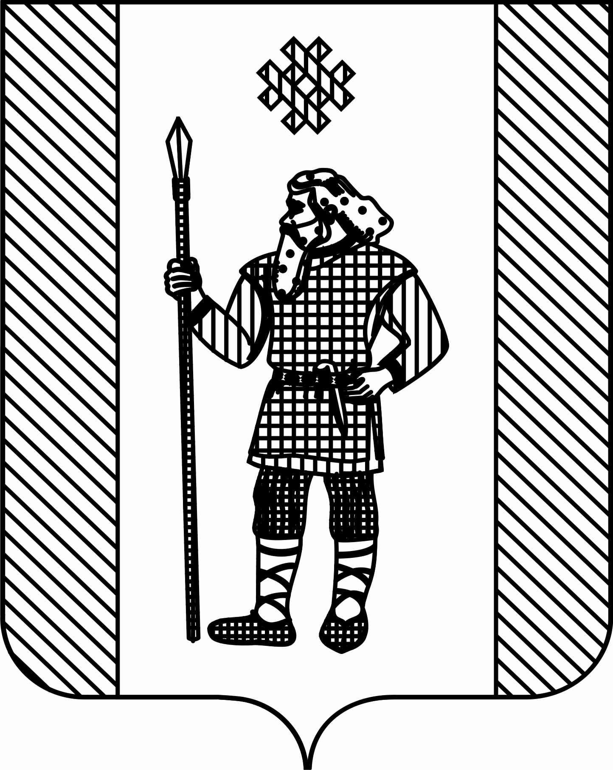

ДУМА

КУДЫМКАРСКОГО МУНИЦИПАЛЬНОГО ОКРУГА

ПЕРМСКОГО КРАЯ
Р Е Ш Е Н И Е
28.01.2021 № 6
О внесении изменения в Положение о самообложении граждан на территории Кудымкарского муниципального округа Пермского края, утвержденного решением Думы Кудымкарского муниципального округа от 24.11.2020 № 189
В соответствии со статьей 56 Федерального закона от 06.10.2003 № 131-ФЗ «Об общих принципах организации местного самоуправления в Российской Федерации», Уставом Кудымкарского муниципального округа Пермского края, Дума Кудымкарского муниципального округа Пермского края
РЕШАЕТ:
1. Внести в Положение о самообложении граждан на территории Кудымкарского муниципального округа Пермского края, утвержденного решением Думы Кудымкарского муниципального округа от 24.11.2020 № 189 следующее изменение:
в пункте 1.3 раздела 1 слова «(населенного пункта, входящего в состав Кудымкарского муниципального округа Пермского края)» заменить словами «(населенного пункта (либо части его территории))».
2. Опубликовать настоящее решение в газете «Иньвенский край» и на официальном сайте в информационно-телекоммуникационной сети Интернет (для сетевого издания) http://иньвенскийкрай.рф.
3. Настоящее решение вступает в силу после его официального опубликования в газете «Иньвенский край».

Председатель Думы  Кудымкарского муниципального  округа Пермского края  М.А. Петров | И.о. главы муниципального округа – глава администрации Кудымкарского муниципального округа Пермского края  О.А. Четина

